ԿԸՀ 2020 թ. Հայաստանի և տարածաշրջանի այլ երկրների արդյունքները

Հայաստանի ԿԸՀ 2020 թ. արժեքը հավասար է 49-ի իսկ ստանդարտ սխալի չափը հավասար է 3.50-ի: Նախորդ Corruption Perception տարվա համեմատ այն աճել է 7 միավորով, և այդ աճի մեծությամբ այն աշխարհում զիջում է միայն Մալդիվյան կղզիներին, որի 2020թ․ ԿԸՀ արժեքը 2019թ․-ի համեմատ աճել է 14 միավորով (29-ից 43)։ Հայաստանի 2020թ․-ի ԿԸՀ-ի հաշվարկի համար օգտագործված տվյալների մասին տե՛ս սույն փաթեթի «2020 թ. Կոռուպցիայի ընկալման համաթիվը հաշվարկելու համար օգտագործված աղբյուրները» նյութը։ Գծապատկեր 1-ում ներկայացված են Հայաստանի ԿԸՀ արժեքները 2012թ․-ից մինչև 2020թ. ընկած ժամանակահատվածում:

Գծապատկեր 1.

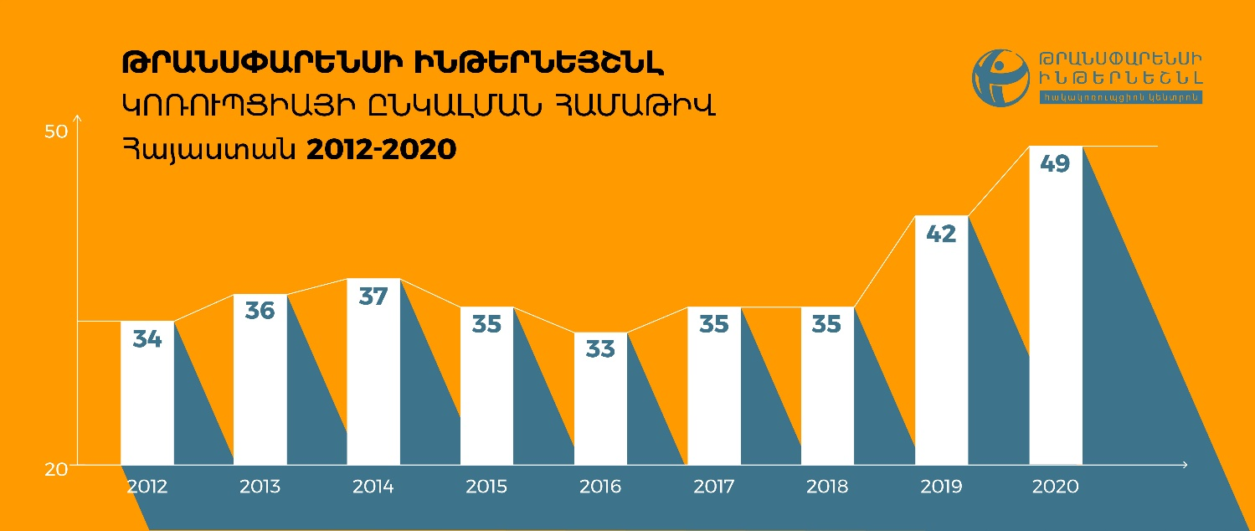

180 երկիր ներառող ԿԸՀ դասակարգման 2020 թ. աղյուսակում Հայաստանը Հորդանանի և Սլովակիայի հետ կիսում է 60-ից 62-րդ տեղերը (2019 թ. նա 42 միավորով 180 երկրների շարքում կիսում էր 77-ից 79-րդ տեղերը):
Թրանսփարենսի Ինթերնեշնլի տարածաշրջանային բաժանմամբ Հայաստանը, ինչպես և նախկինում, ներառված է Արևելյան Եվրոպա –Կենտրոնական Ասիա տարածաշրջանի մեջ: Աղյուսակ 1-ում բերված է Արևելյան Եվրոպա –Կենտրոնական Ասիա տարածաշրջանի 2020թ. ԿԸՀ դասակարգման աղյուսակը:

Աղյուսակ 1.

Երկրի զբաղեցչած տեղը | Երկիր | 2020 թ. ԿԸՀ արժեքը | Աղբյուրների թիվը | AFDB | BF (SGI) | BF (TI) | EIU | FH | GI | IMD | PERC | PRS | VDEM | WB | WEF | WJP
45 | Վրաստան | 56 | 5 |  |  | 53 |  | 50 | 47 |  |  |  | 69 |  |  | 59
60 | Հայաստան | 49 | 6 |  |  | 45 |  | 44 | 47 |  |  | 32 | 63 |  | 60
63 | Բելառուս | 47 | 7 |  |  | 37 | 55 | 33 | 59 |  |  | 32 | 56 |  |  | 59
67 | Մոնտենեգրո | 45 | 5 |  |  | 53 |  | 44 | 47 |  |  |  | 30 |  | 51
86 | Թուրքիա | 40 | 9 |  | 26 | 37 | 37 |  | 47 | 53 |  | 41 | 26 |  | 57 | 37
94 | Ղազախստան | 38 | 9 |  |  | 33 | 20 | 24 | 47 | 61 |  | 58 | 17 |  | 47 | 38
94 | Սերբիա | 38 | 8 |  |  | 45 | 37 | 50 | 35 |  |  | 32 | 28 |  | 40 | 35
104 | Ալբանիա | 36 | 8 |  |  | 37 | 37 | 42 | 35 |  |  | 41 | 32 |  | 37 | 30
104 | Կոսովո | 36 | 6 |  |  | 37 |  | 36 | 35 |  |  |  | 41 | 35 |  | 36
111 | Բոսնիա և Հերցոգովինա | 35 | 7 |  |  | 37 | 37 | 44 | 35 |  |  |  | 23 |  | 29 | 39
111 | Հյուսիսային Մակեդոնիա | 35 | 7 |  |  | 41 | 20 | 47 | 35 |  |  |  | 28 |  | 32 | 40
115 | Մոլդովա | 34 | 9 |  |  | 29 | 37 | 36 | 47 |  |  | 32 | 41 | 27 | 30 | 31
117 | Ուկրաինա | 33 | 9 |  |  | 41 | 20 | 36 | 35 | 35 |  | 41 | 26 |  | 30 | 34
124 | Ղրղզստան | 31 | 7 |  |  | 37 |  | 27 | 35 |  |  |  | 25 | 35 | 26 | 29
129 | Ադրբեջան | 30 | 7 |  |  | 29 | 20 | 21 | 35 |  |  | 24 | 12 |  | 69
129 | Ռուսաստան | 30 | 9 |  |  | 29 | 20 | 24 | 35 | 39 |  | 24 | 25 |  | 38 | 34
146 | Ուզբեկստան | 26 | 7 |  |  | 29 | 20 | 24 | 22 |  |  |  | 25 | 27 |  | 37
149 | Տաջիկստան | 25 | 6 |  |  | 17 |  | 21 | 22 |  |  |  | 13 | 18 | 57
165 | Թուրքմենստան | 19 | 5 |  |  | 17 | 20 | 21 | 22 |  |  |  | 17

Ինչպես երևում է աղյուսակից, տարածաշրջանի19 երկրների շարքում Հայաստանը զբաղեցնում է 2-րդ տեղը (2019 թ. նա գրավում էր 4-րդ տեղը): Այս տարածաշրջանում Հայաստանը, զիջում է միայն Վրաստանին որի ԿԸՀ 2020թ. արժեքն է 56 (համաշխարհային դասակարգման աղյուսակում կիսում է 45-ից 47-րդ տեղերը):
Իր հարևան երկրներից Հայաստանն զիջում է միայն Վրաստանին: Ինչպես և նախորդ տարում, Հայաստանն առաջ է իր մյուս երեք հարևաններից՝ Թուրքիայից (40 միավոր` 86-ից 91-րդ տեղեր), Ադրբեջանից (30 միավոր` 129-ից133-րդ տեղեր) և Իրանից (25 միավոր` 149-ից 156-րդ տեղեր): Գծապատկեր 2-ում ներկայացված են Հայաստանի և իր հարևան երկրների ԿԸՀ 2012-2020 թթ. արժեքները:

Գծապատկեր 2.

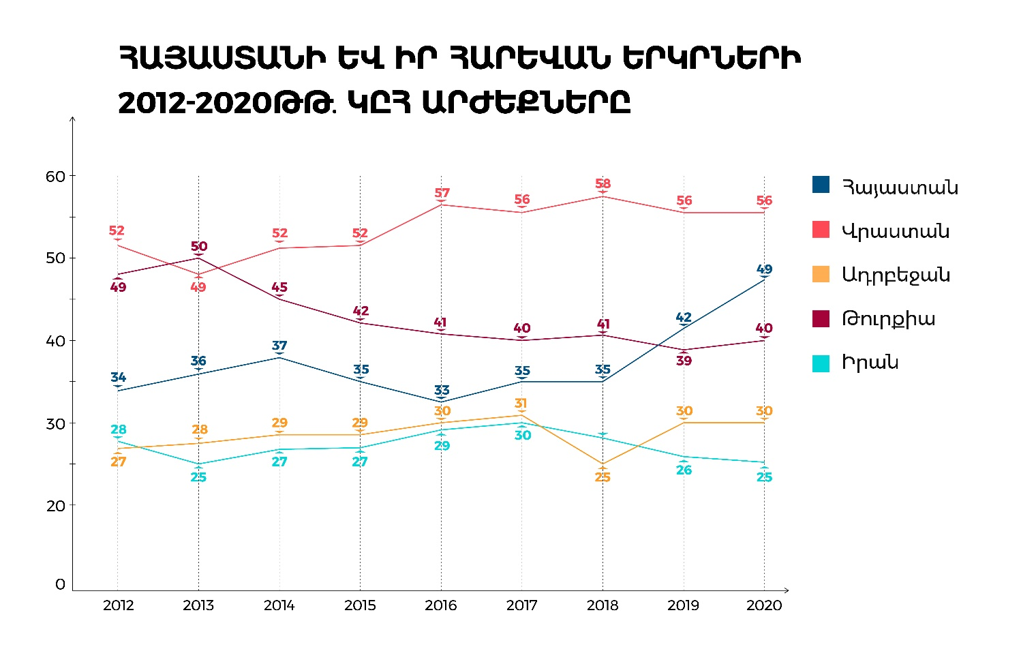

ԵԱՏՄ անդամ մյուս բոլոր երկրների ԿԸՀ արժեքները շարունակում են ցածր մնալ Հայաստանի ԿԸՀ արժեքից: Մասնավորապես, Բելառուսի 2020 թ. ԿԸՀ արժեքը 47 միավոր է (63-ից 66-րդ տեղեր), Ռուսաստանինը՝ 30 (129-ից 133-րդ տեղեր), Ղրղզստանինը՝ 31 (124-ից 128-րդ տեղեր), իսկ Ղազախստանինը` 38 միավոր (94-ից 101-րդ տեղեր): Գծապատկեր 3-ում բերված են Հայաստանի և ԵԱՏՄ մյուս երկրների ԿԸՀ 2012-2019 թթ. արժեքները:

Գծապատկեր 3

